**NADLIMITNÁ ZÁKAZKA**

**VEREJNÁ SÚŤAŽ**

v zmysle § 66 zákona č. 343/2015 Z. z. o verejnom obstarávaní v platnom znení   
(ďalej len „zákon o verejnom obstarávaní“)

**SÚŤAŽNÉ PODKLADY**

**„Digitálna infraštruktúra škôl - vytvorenie riešenia na školách**

**a prevádzka komplexných telekomunikačných služieb LAN/WLAN/WAN Trnavský kraj“**

**A.3 Pokyny pre vyplnenie cenovej ponuky**

Bratislava, december 2024

# A.3 Pokyny pre vyplnenie cenovej ponuky

### Všeobecné usmernenia

1.1 Uchádzač v rámci svojej ponuky predkladá podľa bodu 14.6 časti A.1 súťažných podkladov Cenovú ponuku

1.2 Predmetom týchto Pokynov pre vyplnenie cenovej ponuky uchádzača (ďalej len „Pokyny“) je poskytnúť informácie ohľadom povinných náležitostí predloženého návrhu, jeho štruktúre, forme a vypracovaní.

1.3 Verejný obstarávateľ zároveň stanovuje prostredníctvom týchto Pokynov informácie potrebné pre vypracovanie Cenovej ponuky uchádzača.

1.4 Všetky uchádzačom vyplnené ceny sú v EUR bez DPH, doplňujúce informácie sú stanovené v bode 17 časti A.1 súťažných podkladov.

1.5 Kritérium na vyhodnotenie ponúk – cena, sa pre účely súťažného postupu zameraného na uzatvorenie Rámcovej dohody neaplikuje, vyhodnocovanie ponúk uchádzačov bude prebiehať podľa bodu 25. časti A.1 súťažných podkladov. Rámcová dohoda sa uzatvára s úspešnými uchádzačmi jednotlivo, pričom ich počet nie je verejným obstarávateľom stanovený.

1.6 Uchádzač vypracuje Cenovú ponuku na základe informácií poskytnutých v týchto súťažných podkladoch.

### Vypracovanie návrhu cenovej ponuky uchádzačom

2.1 Súčasťou súťažných podkladov verejného obstarávania je štruktúrovaný MS Excel súbor Priloha_2_Nacenovacia_tabulka_RD_“región“.xlsx ktorý obsahuje potrebné informácie pre stanovenie cenovej kalkulácie pre dodanie predmetu zákazky, ktorý je opísaný detailne v Opise predmetu zákazky.

2.2 Legenda a vysvetlivky k jednotlivým záložkám sú uvedené v záložke „obsah“ (prvá zľava)

2.3 Pre vypracovanie cenovej ponuky je nevyhnutné, aby sa záujemca/uchádzač podrobne oboznámil s poskytnutými informáciami v tomto súbore

2.4 Záujemca/uchádzač je povinný vyplniť záložku „***b.2_wan_pripojenia***“, a to konkrétne riadky v stĺpcoch „L“ a “M“ ktoré sú povolené pre editáciu/vyplnenie.

2.5 Záujemca/uchádzač je povinný vyplniť záložku „***e.1_nacenenie***“, a to konkrétne riadky v bunkách ktoré sú povolené pre editáciu/vyplnenie (sú graficky vyznačené svetlo-oranžovou farbou).

2.6 **Záujemca/uchádzač vytlačí vyplnenú záložku „*b.2_wan_pripojenia*“ a „*e.1_nacenenie*“, podpíše oprávnenou osobou uchádzača, oskenuje a vloží spolu s dokumentami svojej ponuky do JOSEPHINE** spolu s vyplneným xlsx súborom Priloha_2_Nacenovacia_tabulka_RD_“región“.

* **Údaje o hospodárskom subjekte** ( názov, adresa, IĆO, kontaktné údaje)
* **Položka 1** – Vytvorenie riešenia LAN/WLAN v školách kraja – jednotková cena za 1 Pripájaný bod (PB) školy
* **Položka 2** – Poskytovanie služieb zabezpečovania prevádzky, údržby a ďalšieho rozvoja – riešenie LAN/WLAN v školách kraja
  + Jednotkové ceny pre položky 2.1.1; 2.1.2 ; 2.2 ; 2.3

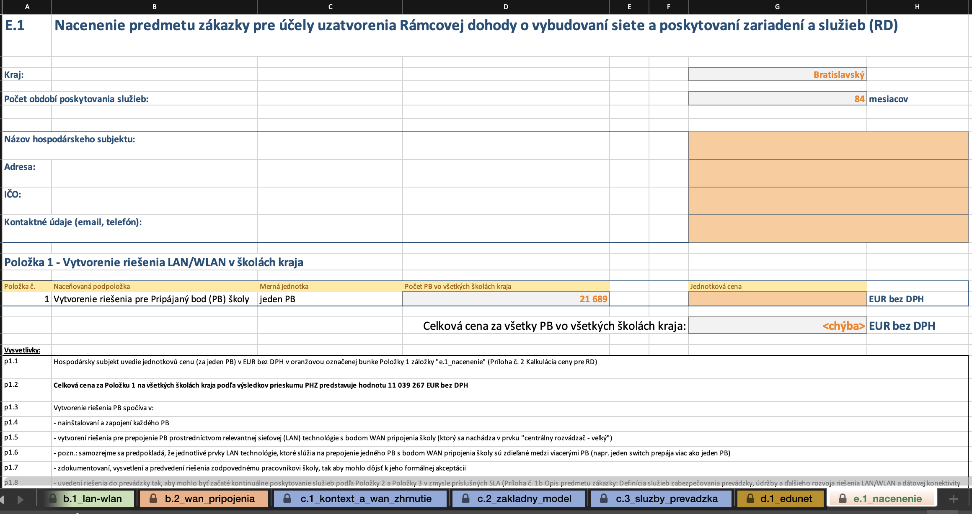

**Položka 1** – Vytvorenie riešenia LAN/WLAN v školách kraja – jednotková cena za 1 Pripájaný bod (PB) školy

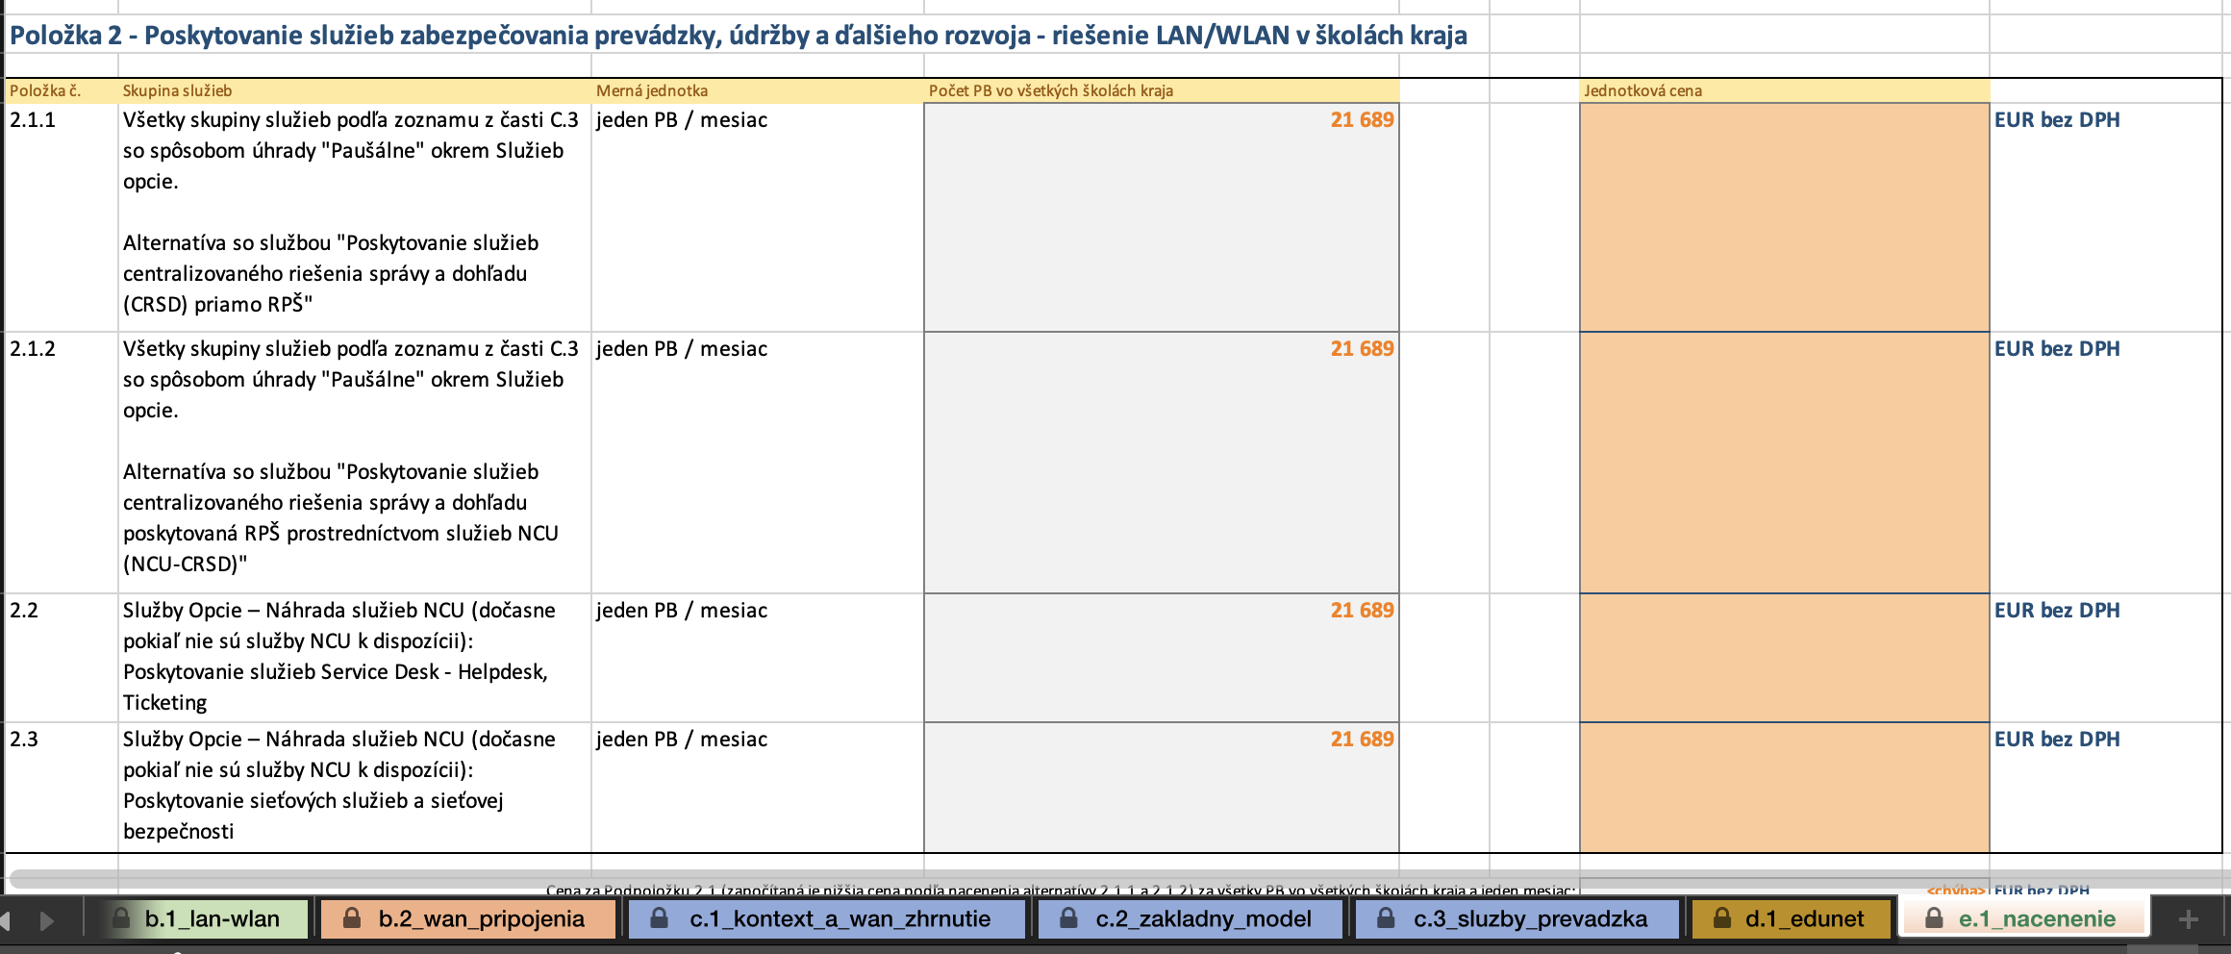

**Položka 2** – Poskytovanie služieb zabezpečovania prevádzky, údržby a ďalšieho rozvoja – riešenie LAN/EWLAN v školách kraja

* + Jednotkové ceny pre položky 2.1.1; 2.1.2 ; 2.2 ; 2.3

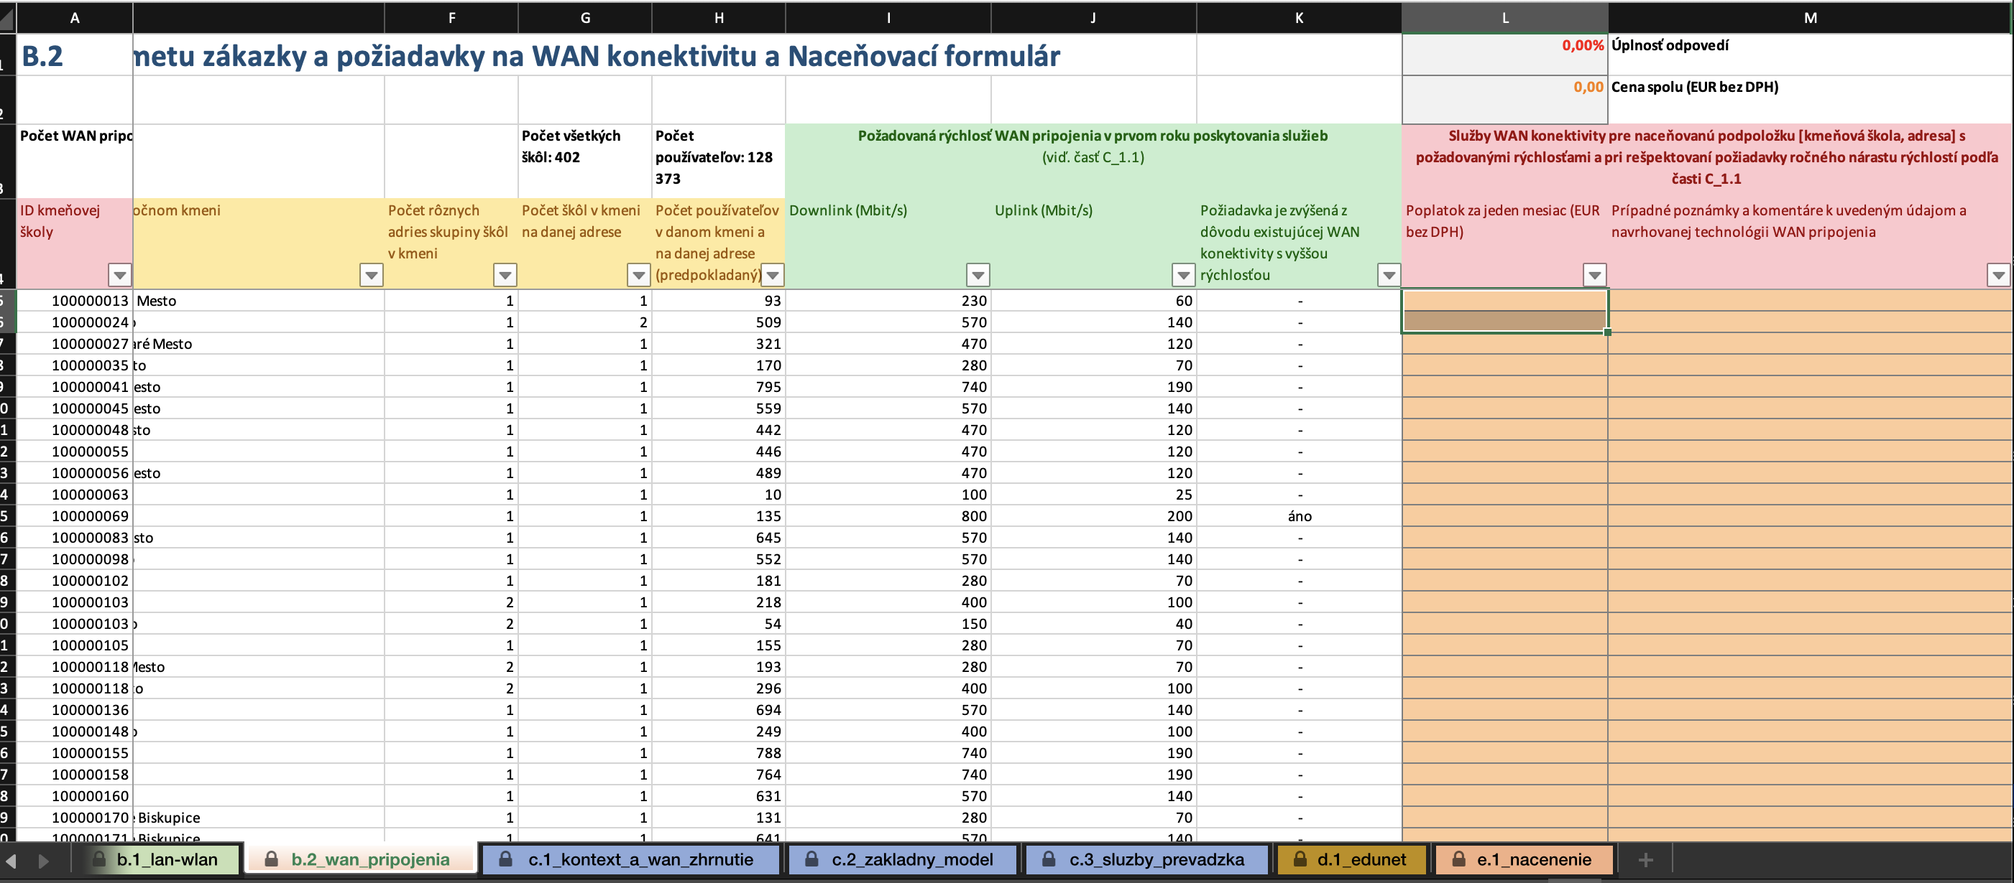

**Poplatok (EUR bez DPH) za 1 mesiac** – stĺpec L na záložke b.2_wan_pripojenia

Súčet poplatkov uvedených v stĺpci L sa prenáša do Položky 3 na záložke e.1_nacenenie (cena spolu za všetky školy za 1 mesiac).

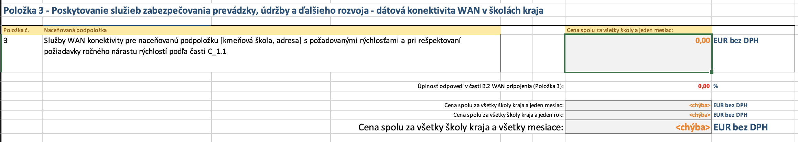

**Položka 3** – Poskytovanie služieb zabezpečovania prevádzky, údržby a ďalšieho rozvoja – dátová konektivita WAN v školách kraja

**Položka 3** – Poskytovanie služieb zabezpečovania prevádzky, údržby a ďalšieho rozvoja – dátová konektivita WAN v školách kraja

**Verejný obstarávateľ si vyhradzuje právo neprijať takú ponuku uchádzača, ktorá:**

1. V položke „Cena celkom za celý predmet zákazky v EUR bez DPH“ presiahne predpokladanú hodnotu zákazky celkom v EUR bez DPH.
2. Celková cena za Položku 1 – Vytvorenie riešenia pre Pripájaný bod (PB) školy (Vytvorenie riešenia LAN/WLAN v školách kraja) presiahne predpokladanú hodnotu zákazky v položke „Vytvorenie riešenia pre Pripájaný bod školy“ alebo
3. V Položke 2 – Ak obe hodnoty:

* celková cena za podpoložku „2.1 - 2.1.1 (alternatíva 1) Všetky skupiny služieb podľa zoznamu z časti C.3 so spôsobom úhrady "Paušálne" okrem Služieb opcie – Alternatíva so službou "Poskytovanie služieb centralizovaného riešenia správy a dohľadu (CRSD) priamo RPŠ"
* a zároveň hodnota celkovej ceny za podpoložku „2.1 - 2.1.2 (alternatíva 2) Všetky skupiny služieb podľa zoznamu z časti C.3 so spôsobom úhrady "Paušálne" okrem Služieb opcie – Alternatíva so službou "Poskytovanie služieb centralizovaného riešenia správy a dohľadu poskytovaná RPŠ prostredníctvom služieb NCU (NCU-CRSD)"

presiahnu jednotlivo predpokladanú hodnotu zákazky v podpoložke „Všetky skupiny služieb podľa zoznamu z časti C.3 so spôsobom úhrady "Paušálne" okrem Služieb opcie“ alebo

1. V Položke 2 Súčet hodnôt:

* Celková cena za „2.2 Služby Opcie – Náhrada služieb NCU (dočasne pokiaľ nie sú služby NCU k dispozícii): Poskytovanie služieb Servise Desk– Helpdesk, Ticketing“ a hodnoty
* Celková cena za „2.3 Služby Opcie – Náhrada služieb NCU (dočasne pokiaľ nie sú služby NCU k dispozícii): Poskytovanie sieťových služieb a sieťovej bezpečnosti“

presiahne predpokladanú hodnotu zákazky podpoložky Služby opcie

(dočasne pokiaľ nie sú služby NCU k dispozícii) alebo

1. Celková cena za Položku 3 Služby WAN konektivity pre naceňovanú podpoložku [kmeňová škola, adresa] s požadovanými rýchlosťami a pri rešpektovaní požiadavky ročného nárastu rýchlostí podľa časti C_1.1

presiahne predpokladanú hodnotu zákazky v položke „Služby WAN konektivity pre naceňovanú podpoložku [kmeňová škola, adresa] s požadovanými (resp. najlepšími možnými) rýchlosťami a pri rešpektovaní požiadavky ročného nárastu rýchlostí podľa časti C_1.1“

Celková cena za Položku 1: = Jednotková cena za položku 1 Vytvorenie riešenia pre Pripájaný bod (PB) školy x Počet pripájaných bodov vo všetkých školách kraja

Celková cena za Položku 2: = { (Jednotková cena za podpoložku 2.1 za mesiac x Počet PB vo všetkých školách kraja)

+

[(Jednotková cena za podpoložku 2.2 za mesiac x Počet PB vo všetkých školách kraja) + (Jednotková cena za položku 2.3 za mesiac x Počet PB vo všetkých školách kraja)] }

x počet mesiacov poskytovania služby

Cena za podpoložku 2.1: započítaná bude nižšia cena podľa nacenenia alternatívy 2.1.1 a 2.1.2 za všetky PB vo všetkých školách kraja a jeden mesiac

Celková cena za Položku 3: (súčet cien Služby WAN konektivity pre naceňovanú podpoložku [kmeňová škola, adresa] pre všetky školy kraja za mesiac)

x počet mesiacov poskytovania služby

**Celková cena za predmet zákazky** (t.j. cena služieb pre všetky školy daného kraja a za celé obdobie

poskytovania služieb) sa stanoví ako súčet hodnôt :

Celková cena za Položku 1 : Vytvorenie riešenia LAN/WLAN v školách kraja

Celková cena za Položku 2 : Poskytovanie služieb zabezpečovania prevádzky, údržby a ďalšieho rozvoja - riešenie LAN/WLAN v školách kraja

Celková cena za Položku 3 : Poskytovanie služieb zabezpečovania prevádzky, údržby a ďalšieho rozvoja - dátová konektivita WAN v školách kraja

Všetky ceny uvádzané v cenovej ponuke sú bez DPH.